纽劢鉴定测试指南
Nullmax Software Qualification Test Guideline

批 准  Approval | 检 查  Review | 作 者  Author

版本更新履历Change History
版本  Version | 日期  Date | 修改内容  Change contents | 书中标记  Mark | 变更者  Changer | 确认者  Review
1.0 | 2020-06-12 | First draft release. |  | 丁正龙
目 录
1 概要 General Information 6
1.1 目的 Purpose 6
1.2 适用范围 Scope 6
1.3 参考文档 Reference document 6
1.4 缩写和定义 Abbreviation and terminology 6
2 软件测试流程 Software Test Flow 7
2.1 理解软件需求 Understand software requirements 7
2.1.1 软件需求的层次 Level of software requirements 8
2.1.2 软件需求的可测试性 Testability of software requirements 8
2.1.3 软件测试介入需求的时间 Software testing time to intervene in requirements 9
2.1.4 测试人员在需求评审中的职责 Responsibilities of testers in requirements review 9
2.2 识别可复用资产 Identify reusable assets 10
2.3 明确职责权限 Confirm responsibility 11
2.4 定义软件鉴定测试策略 Defining software authentication test strategies 12
2.4.1 软件测试过程控制标准 Software testing process control standard 12
2.4.2 软件鉴定测试方法 Software qualification test method 13
2.4.3 软件鉴定测试策略 Software qualification test strategy 14
2.4.4 软件鉴定测试用例设计方法 Software qualification test case design method 15
2.4.5 软件测试工具 Software testing tools 16
2.4.6 软件测试性能策略 Software test performance strategy 17
2.4.7 软件鉴定回归测试策略 Comprehensive regression strategy 19
2.4.8 软件鉴定回归策略的选择 Software qualification regression strategy selection 19
2.4.9 软件鉴定测试输入&输出 Software qualification test input & output 19
2.5 时间计划 Time schedule 20
2.6 定义资源与环境 Define resources and environmental requirements 21
2.7 编写软件测试计划 Develop software test plan 21
2.7.1 软件测试的目标 Software testing goal 21
2.7.2 软件测试计划目的 The purpose of the software integration test plan 21
2.7.3 软件测试范围 Software test range 22
2.7.4 参考资料 Reference document 22
2.7.5 缩写或定义 Abbreviation and terminology 22
2.7.6 组织架构 Organization chart 22
2.7.7 职责权限 Role, responsibility and authority 23
2.7.8 时间计划 Time schedule 24
2.7.9 环境资源 Environment & tools 24
2.7.10 软件测试的策略 Software testing strategy 24
2.7.11 回归测试定义 Regression test definition 24
2.7.12 回归测试策略 Regression test strategy 24
2.7.13 回归测试策略的选择 Selective of regression test strategy 25
2.7.14 软件测试方法 Software test method 25
2.7.15 软件测试用例设计原则 Software test case design methods 26
2.7.16 条件与限制 Conditions and restrictions 27
2.7.17 风险分析 Risk analysis 27
2.7.18 沟通指南 Communication 28
2.7.19 培训需求 Training requirements 28
2.7.20 管理缺陷 Manage defects 28
2.7.21 例外 Exception 29
2.8 评审软件测试计划 Review software test plan 29
2.9 编写软件测试用例 Develop software test case 30
2.9.1 软件测试用例编写方法 Software test case writing method 30
2.9.2 软件测试用例模板 Software test case template 32
2.10 建立需求用例与测试用例的追溯关系 Establish traceability of requirements use cases and test cases 32
2.11 确保一致性Ensure consistency 33
2.12 评审测试用例 Review software test cases 34
2.13 建立并维护软件测试环境 Establish and maintain software test environment 36
2.14 选择测试用例 Select software test case 36
2.15 执行软件测试 Conduct the software test 41
2.16 维护测试结果 Develop test results record 43
2.17 建立测试用例与结果的追溯 Develop traceability between test case & test results 45
2.18 确保软件测试用例与结果的一致性 Ensure software test cases are consistent with results 46
2.19 报告测试缺陷 Report test defect 46
2.20 沟通测试结果 Communicate software test results 46
2.21 跟踪缺陷直至关闭 Track defects to closure 46
2.22 发布软件测试报告 Release software test report 46

- 概要 General Information
- 目的 Purpose
本文档阅读对象为软件鉴定测试人员。目的是指导鉴定测试需求分析、计划安排、测试用例设计、测试方法选择、测试执行以及最终输出测试结果。目标是确保发布的集成软件得到测试，以提供符合软件需求的证据。
- 适用范围 Scope
本文档适用于纽劢科技（上海）有限公司的所有软件研发项目。
- 参考文档 Reference document
本文档所使用到的参考文档包括：
序号  No. | 参考文档  Reference Document | 文件编号  File No. | 版本号码  Version No. | 存放位置  Location
1 | 软件项目计划
2 | 软件发布计划
3 | 软件需求评审记录
4 | 软件需求变更记录
5 | 软件需求追溯记录
6 | 软件需求文档
7 | 软件架构设计评审记录
8 | 软件架构设计追溯记录
9 | 软件架构设计文档
10 | 软件详细设计评审记录
11 | 软件详细设计追溯记录
12 | 软件详细设计文档
13 | 软件单元评审记录
14 | 软件单元追溯记录
15 | 软件单元文档
16 | 软件单元测试报告
17 | 软件单元测试规范
18 | 软件单元测试计划
19 | 软件单元分析报告
20 | 软件集成测试规范
21 | 软件集成测试计划
22 | 软件集成评审记录
23 | 软件集成追溯记录
24 | 软件集成测试报告
- 缩写和定义 Abbreviation and terminology
SRS – Software Requirement Specification
SREL – Software Release
SVAL – Software Validation
SIT – Software Integration Test
SQT – Software Qualification Test
HIL – Hardware in the loop
MIL – Module in the loop
SIL – Software in the loop
VIL – Vehicle in the loop
- 软件测试流程 Software Test Flow
测试计划
测试设计
测试执行
测试报告
获得和理解需求
获得和理解需求
测试用例编写
选取测试用例
编写和汇总测试报告
软件测试经理
软件测试经理
获得和理解需求
软件测试经理
识别测试范围和任务
制定鉴定测试策略
软件测试经理
软件测试经理
计划评审
软件测试经理
测试工作量估计
制定鉴定测试计划和时间计划
软件测试工程师

软件测试工程师

测试用例评审
软件测试工程师
建立和更新需求跟踪矩阵
软件测试工程师

搭建和更新测试环境
软件测试工程师
软件测试工程师
记录测试结果(含bug)
软件测试经理
测试执行
软件开发工程师
软件测试工程师
回归测试
软件测试经理
测试结果分析
修复问题
软件测试经理

软件测试经理

发布测试报告

- 理解软件需求 Understand software requirements
- 软件需求的层次 Level of software requirements
软件需求包括两个不同的层次 -- 功能需求和非功能需求。
- 功能需求（functional requirements）
- 概念理解
功能需求是一个系统必须提供的活动和服务描述。一般来说，根据可以满足系统改进目标的输入、输出、流程和储存的数据来定义功能需求。
- 案例说明
例如，Nullmax自动驾驶软件，功能需求如下：
车道保持 -- 辅助车辆控制在当前车道居中行驶。
拥堵跟车 -- 辅助车辆在高峰时段稳定启停与跟车。
确认变道 -- 判断条件满足后下发请求确认后变道。
横向避让 -- 无需变道横向小幅移动避开前方目标。
进出匝道 -- 辅助车辆安全并入与驶出匝道出入口。
- 非功能需求（non-functional requirements）
- 概念理解
非功能需求是一个系统的特征和约束的描述。包括系统的性能、可靠性、可维护性、可扩展性和对技术和业务的适应性等。
- 案例说明
例如，Nullmax自动驾驶软件，非功能需求如下：
性能要求 -- 系统模块通信延迟不超过100ms，总负载不超过满负荷的85%。
可靠性要求 -- 系统能7x24小时连续运行，周非计划宕机时间不能高于1分钟，特别是系统出现故障时，能够快速切换到备用机。
可维护性 -- 系统支持OTA远程升级，如果离线部署的话，时常不超过20分钟。
可扩展性 -- 系统支持很少改动甚至只是硬件设备的添置，就能实现整个系统处理能力的线性增长，实现高吞吐量和低延迟高性能。
- 软件需求的可测试性 Testability of software requirements
可测试性是软件需求的一个基本属性，直接决定软件是否易于测试，是否易于定位问题。
- 可测试性条件
- 可设计性
满足需求的基础上尽量简单、无冗余，可被分解为独立的模块单独测试。复杂度低出错的可能性就低，分解为独立部分后测试时只需要相关部分的输入输出。
- 可控制性
软件需求易于施加外部输入和控制内部状态，控制输入与输出可以降低关系复杂性。
- 可观察性
软件需求执行过程或结束后易于观察外部输出、监控内部状态、收集测试数据，辅助判断测试结果。
- 可测试性检查点
序号  No. | 检查点  Check Point | 检查结果  Check Result
1 | 是否所有的分配需求都在SRS中体现？ | 是[ ]  否[ ]
2 | 在SRS中定义需求时，是否避免使用那些会引起歧义的术语，诸如也许、可能等，每条需求都要清晰无歧义？ | 是[ ]  否[ ]
3 | 是否在SRS中清楚地描述了软件要做什么及不做什么？ | 是[ ]  否[ ]
4 | 是否在SRS中描述了软件使用的目标环境，指明并简短描述了目标环境中其它相关软件产品/子系统/模块？ | 是[ ]  否[ ]
5 | 每一个需求是否切实可行、前后一致、彼此不冲突？ | 是[ ]  否[ ]
6 | 测试用例设计的输入参数，在真实系统中是否可以构造出来？ | 是[ ]  否[ ]
7 | 是否在SRS中描述了系统中与其它子系统、模块或硬件设备的相关接口？ | 是[ ]  否[ ]
- 软件测试介入需求的时间 Software testing time to intervene in requirements
软件测试人员需要在两个阶段介入需求分析：
- 初始需求确定阶段
- 这个阶段的参与人员会直接和市场、用服、客户沟通交流、调研，确定产品开发的初始需求。
- 软件测试可以从系统验证的角度考虑问题，即这些粗的需求如果实现后，后期交付给客户时，是否可验收，有那些验收场景，验收的思路是什么，具体的商用使用场景，需求验收是否需要特殊的验证平台，有哪些验收难点等。
- 软件测试人员通过早期参与，可以更清楚需求的来源与目的，有利于后期更好的从用户的角度开展测试活动，可以为后期设计验收测试用例提供很好的分析依据。
- 初始需求交付阶段
- 这个阶段开发人员拿到的需求直接去实现难度还是很大的。系统工程师会从全系统的层面开展稍微细一些的需求分析，得到具体的设计需求，其主要思路是针对每个需求开展场景分析。软件测试人员介入的主要工作就是重点参与场景分析工作，因为开发人员的分析思路与测试人员是不同的，可以做到很好的互补，所以理想的方式是开发人员与测试人员一起完成场景分析工作。
- 开发人员偏向从功能、实现的角度分析，测试人员更多的考虑非功能属性方面，比如可靠性、可测试性等，还会考虑用户分类、异常场景、组网的不同等，这样两者合作的结果，使得设计需求更易于实现，也一定程度削弱了需求由于分析不充分导致后期的频繁变更的问题。
- 在敏捷项目中，软件测试人员参与的结果经常以“验收条件（Acceptance Test Conditions）”的形式体现在需求文档中，每一条需求都对应其验收条件。
- 测试人员在需求评审中的职责 Responsibilities of testers in requirements review
测试人员在需求评审中的角色，包含以下几方面的内容：
- 在需求评审准备阶段需要做的工作
- 关注公司，部门规划 -- 明确发展进度。对未来要做的需求达到心中有数，才能做到合理规划自己的工作，根据项目进度来安排需求评审，编写测试用例等的工作。
- 准确分辨需求类型，选择需要评审的需求。不能钻牛角尖，并不是所有项目都需要进行需求评审的，要根据业务发展，需求的类型等合理安排需求评审。
- 关注产品规划，确定相关参与人员。在做需求的时候，一定要明确相关的参与人员，做到项目的每个阶段可以明确想着的负责人沟通存在的问题。
- 积极配合产品进行项目推进，督促项目负责人或是产品进行需求评审。在项目的关键阶段，对应的交付物有没有交付，及时进行风险预警，推进项目的按期完成。
- 提前阅读需求文档，做好充分准备。在需求评审前，一定要先阅读需求文档，带着问题去参加需求评审，以便能更好地理解需求，提出自己的不同意见。
- 在需求评审过程中需要落实的工作
- 明确测试在需求评审阶段已经开始。测试工作是贯穿于项目的整个流程中的，并不是在开发完成编码提测后才开始的。需求阶段要进行需求评审，每个阶段都有测试需要做的工作，测试人员首先要有这个意识。
- 认真听取需求评审过程中不同的意见，相关内容的修改的地方。参加需求评审的过程中，必须认真的听取需求讲解的内容，大家讨论的不同意见。不可认为需求评审和自己关系不大，就参加一下会议是不行的。因为在需求评审的过程中大家讨论的不同意见，可能存在修改需求的情况；同时这些地方也是在测试过程中必须着重关注的地方。
- 积级从以往的经验中提出自己不同的意见。在需求评审的过程中，根据自己以往的测试经验，对业务的掌握情况，客户使用的习惯，对本次需求提出不同的意见。从需求评审阶段对需求进行测试，及早地发现需求中存在的问题。
- 督促大家对所有异议达成一致。需求评审时难免出现不同的意见，大家需要进行讨论一下，从而找到最优的解决方案。当然也有对异议达不成一致地方，测试需要协助会议的组织者督促大家达成一致，或是给出解决方案的时间节点。对需求有任何修改的地方，确保产品修改相应的文档，确保需求变动的文档化。
- 在需求评审中进行测试方案的选择
- 根据需求内容明确测试范围，确定本次需求需要保证的内容，可能影响的原有业务，是否需要其他业务的支持等。
- 根据需求类型选择测试方案，比如：
- 需求确认 -- 功能测试
- 并发需求 -- 性能测试
- 安全相关 -- 安全测试
- 影响范围 -- 回归测试
- 识别可复用资产 Identify reusable assets
软件鉴定测试可复用资产理解为在两次或多次不同的测试过程中重复使用相同或相近的测试资源来组织测试的过程。测试复用主要包括测试流程的复用、测试方法的复用和测试用例的复用。其中设计可复用的测试用例是实现测试复用技术的关键。所谓测试用例复用是指对一个软件已执行的测试用例，将其不同程度地应用于该软件新阶段的测试中或其他软件的测试中。可复用的测试用例具有通用性、独立性、有效性、标准化和完整性的特点。
- 可复用测试用例的设计
测试用例能否成功被复用很大程度上取决于测试用例的独立性，即能否独立地应用于不同的应用场合和应用环境。在实际应用当中，很多测试用例之间存在着相互的关联。有的测试用例的运行环境要取决于另外测试用例的执行状态，当它所依赖的环境变化或失效时，而与之相关联的其他测试用例的复用属性也可能随之消失。那么如何设计不依靠软件运行环境具有较高独立性、与其他测试用例减少关联且具有统一输入输出接口的可复用的测试用例就成为问题的关键所在。测试用例是面向不同应用对象的，与被测试软件具有很高的耦合性。为了使得设计的测试用例能够实现成功复用，在测试用例的设计上采取如下步骤：
- 共性分析
首先应该对被测软件进行共性分析，同一应用领域的软件有相似的需求，分析其诸如工作流程或功能相同等共同特点，并根据他们的共性挖掘可复用因素。
- 测试用例统一建模
根据可复用因素，设计合适的测试策略，对测试用例的设计做出统一的建模组织，设计统一的结构和输入输出接口。
- 设计可复用的测试用例
为了尽可能地降低测试用例与被测软件的相关性，在设计测试用例时应该尽量对其进行通用化处理，同时应保持测试用例的功能单一性。测试用例和被测软件的高耦合性决定了测试用例的复用大多只在同一软件的回归测试或版本升级测试中成功实现，而很难在不同应用领域的软件测试中使用。
- 测试用例的测评
设计好测试用例之后，组织测试人员和评审专家根据功能需求将测试用例应用于被测软件的测试中，确保测试用例的正确性。改变软件运行环境或测试数据后是否能得出合理的测试结果，分析异常和边界情况的测试结果。
- 完善测试用例
根据测试结果分析测试用例是否覆盖并测试了全部的共性需求，进一步完善或纠正测试用例。
- 测试用例入库
将通过测评和完善后的可复用测试用例根据其属性和功能分门别类并按照一定的组织结构放入测试用例数据库中。
- 可复用测试用例的管理
测试人员要对用例数据库进行统一有效管理，提供测试用例的功能属性、运行环境、测试方法和项目来源以供测试人员以后的查询和使用。管理人员要及时删除冗余，避免重复用例出现。随着软件技术的发展和测试用例数目的不断增加，对那些不再具备复用价值的测试用例移入其他数据库，以便提高搜索和使用效率。
- 明确职责权限 Confirm responsibility
软件鉴定测试过程负责人包括软件测试经理、软件测试工程师、软件开发工程师，对应职责如下：
- 软件测试经理：
- 参与项目需求解读及需求评审。
- 制定软件鉴定测试策略并参与评审。
- 识别软件鉴定测试范围、工作量评估及测试工作分配。
- 负责制订、更新软件鉴定测试计划，并且推动计划实施。
- 参与软件鉴定测试过程的流程及其资产（测试计划、测试指南、检查表、测试用例等）的评审。
- 建立软件鉴定测试相关文档的基线文件，并进行发布。
- 负责协助软件测试工程师推动软件鉴定测试相关问题解决。
- 负责软件鉴定测试结果分析、汇总问题和发布测试报告。
- 负责识别并收集内外部对软件鉴定测试过程的要求，软件鉴定测试过程中资产在实施中的反馈。
- 软件测试工程师：
- 负责软件鉴定测试计划制定，测试用例的设计，测试的实施，记录测试结果以及编写和发布测试报告。
- 负责识别并收集内外部对软件测试过程的要求，以及软件鉴定测试过程中资产在实施中的反馈。
- 负责软件鉴定测试相关问题解决。
- 软件开发工程师
- 负责软件鉴定测试问题的分析、修复。
- 负责软件鉴定测试结果的澄清、沟通。
- 定义软件鉴定测试策略 Defining software authentication test strategies
定义鉴定测试策略是为了以最低的成本、最大程度地揭示或降低产品的质量风险，在较短的测试周期内，尽早地完成测试所选择或制定的最合适的方式、方法、过程等，能更好的完成质量保障。
简单地说，测试策略是用来说明要测什么，如何测，如何协调测试资源和测试时间等。测试策略制定的是否合理高效会对测试项目的进度产生很大的影响。
- 软件测试过程控制标准 Software testing process control standard
软件测试工作流程分为如下几个阶段，各个阶段需要完成的工作标准如下：
- 需求分析阶段
对于需求文档应当遵循尽早分析、测试的原则，根据需求规格说明书或原型图来做需求分析的步骤如下：
- 阅读需求文档熟悉项目基本要求；
- 对需求文档检查并进行检查记录；
- 与客户、开发、架构及项目经理深入沟通需求；
- 通过编写测试用例的方法检查需求。
- 计划编写阶段
测试计划是对测试过程的整体设计，通过收集项目和产品的相关信息，对测试范围、测试风险进行分析，对测试用例、工作量、资源、时间等进行估算，做出合理的安排。因此，测试计划的要点包括以下内容：
- 确定测试范围；
- 制定测试策略；
- 测试资源安排；
- 测试进度安排；
- 风险评估及应对策略；
- 用例设计阶段
根据测试计划、任务分配、功能点划分，设计合理的测试用例。
- 测试用例的创建可能存在两个用途：
- 用于软件鉴定测试使用；
- 用于交付客户版本验收使用。
- 测试用例的设计过程如下：
- 测试需求分析；
- 业务流程分析；
- 测试用例设计；
- 编写完成后自我检查及部门内部评审；
- 测试用例更新完善。
- 测试执行阶段
根据测试用例的详细步骤，执行测试用例，整个测试执行流程如下：
- 测试用例的合理选择；
- 测试的分工与资源的合理应用；
- 测试环境的搭建；
- 测试问题的记录和追踪；
- 测试Bug的管理流程；
- 测试问题修复后的回归测试。
- 测试总结阶段
- 项目的测试过程结束后，要及时的编写测试报告，把测试的情况、过程和结果写成文档，对发现的问题和缺陷进行分析，为纠正软件存在的质量问题提供依据，同时为软件验收和交付打下基础。
- 一份详细的测试报告包含足够的信息，包括产品质量和测试过程的评价，测试报告基于测试中的数据采集以及对最终的测试结果分析。
- 对测试过程进行总结，并将测试过程中的所有文档进行归档，还需要包含当前版本问题反馈以及改进建议等。
- 软件鉴定测试方法 Software qualification test method
软件鉴定测试方法主要包括：
- 离线环境测试 Offline environment test
离线环境是指未包含车辆的测试，大部分工作是在实验室里完成的。在离线测试阶段，通过高度自动化手段对软件算法进行充分的测试，目的是尽早发现系统的缺陷或安全隐患。
离线测试需要海量的数据作为支撑，纽劢科技从2016年开始布局自动驾驶技术，目前已经积累大量真实道路数据。这些数据构成了自动驾驶车辆安全上路的基石。
- 硬件在环测试 Hardware in the loop
硬件在环测试阶段，需要将软件和硬件集成在一起，以测试软硬件系统的兼容性和可靠性。
通常硬件的故障发生都有一定的概率，带有一定的偶然性，因此可以在硬件在环测试阶段基于真实和虚拟硬件结合形式进行成千上万真实场景的还原测试。
并且24小时不间断的对自动驾驶系统施加压力，以模拟系统在不同资源极限条件下（比如：GPU资源不足，CPU使用率过高）的性能和稳定性表现。
同时在这个阶段模拟了大量的硬件故障，测试在硬件故障的情况下系统的反映，如硬件失效、断电、丢帧、上下游接口异常等，确保系统符合ISO26262功能安全要求。
- 软件在环测试 Software in the loop
对于自动驾驶来说，虚拟仿真器是最有效的软件在环测试工具，主要测试自动驾驶系统在各种场景下的定位、感知、预测、决策、规划和控制的能力。在仿真器中构建大量的场景，并且通过参数扩展的方法将单一的场景自动化生产规模化的场景，以提高测测的覆盖度。
例如，让一辆障碍车每次在路口按照不同的转弯曲率完成左转，用来测试自动驾驶系统是否选择了合理的方式应避免冲突。
同时，对于采集得到的数据通过一系列的数据处理转化为虚拟仿真测试场景，这类场景可以真实还原道路交通环境，为系统提供了最真实的测试场景。
在仿真器的使用方面，通过建立了精细的度量体系以及一系列的度量工具，可以自动化地判断仿真过程中发生碰撞问题、违反交规问题、体感问题、路线不合理问题。
在同样的场景下通过仿真对比车辆的不同决策，可以帮助我们直观的评估安全风险。
- 模型在环测试 Model in the loop
自动驾驶核心算法包含了多种模型，对这些模型最高效的测试方法不是在道路在环测试，而是在离线测试阶段。
模型在环测试利用大规模数据集对定位、感知、预测、规划、控制等核心算法模型进行精确的评估，通过模型评估后的各项指标度量模型能力变化，通过自动化挖掘在早期暴露算法问题和Bad Case，避免遗留道后续测试过程。
- 车辆在环测试 Vehicle in the loop
- 车辆场地测试 Vehicle field test
完成对于车辆线控的测试之后车辆在环测试会进入车辆场地测试阶段，基于真实的道路构建虚实结合的场景测试自动驾驶系统在真实车辆上的表现。
车辆场地测试阶段会评估每个版本对于危险场景的应对和处理能力，例如行人突然冲出、社会车辆逆行、道路强行挤占等极端的危险场景，覆盖NHTSA危险场景数据库和国内交通事故数据库场景。同时也会单独构建一些不太常见的场景，来验证自动驾驶车辆的安全性。
- 车辆台架测试 Vehicle bench test
车辆在环测试阶段会先进行基于台架的测试，在台架上完成各项车辆线控功能、性能和稳定性测试，以确保自动驾驶系统可以按照意图控制车辆。
- 道路在环测试 Road in the loop
在离线环境测试和车辆在环测试阶段通过后（每个环节都有严格的测试通过标准），需要在封闭场地内构建真实的场景来测试车辆的自动驾驶各项能力和安全性。
封闭场地测试阶段满足通过标准后进入最终开放道路测试阶段。
- 封闭场地测试 Closed site test
自动驾驶封闭场地测试作为开放道路测试前的关键环节，作用愈发重要。依托封闭场地开展自动驾驶测试理论及方法研究，模拟尽可能多的交通场景，不断积累测试数据，将为自动驾驶车辆开放道路测试提供有力支撑。
针对封闭场地构建的物理设施模拟不同结构道路、天气条件、光照强度、交互障碍物类型，另外通过假人、假车等测试设备构造各种低频场景。可以针对性测试指定功能、性能表现情况，比如：车道保持、拥堵跟车、变道行驶、进出匝道等。
- 开放道路测试 Open road test
自动驾驶车辆运算平台进行软件离线部署或者在线OTA升级，在高架、高速等结构化道路执行测试的一种方式，期间记录测试过程诊断出来的问题，测试结束针对记录的问题分析测试数据进行问题原因定位。
- 软件鉴定测试策略 Software qualification test strategy
制定测试策略时，需要包含以下几方面的内容：
- 划分软件测试的几个阶段
- 制定各个阶段的测试目标
- 明确各个阶段的测试范围
- 明确测试方式的选择
- 搭建测试环境
- 选择测试用例设计的方法
- 设定测试开始的标准
- 设定测试结束的标准
- 明确与排定测试的重点和优先级
- 网络环境
- 风险管理
- 软件鉴定测试用例设计方法 Software qualification test case design method
- 测试用例设计过程中，常用的设计方法包括：
鉴定测试用例设计方法
Qualification Test Case Design Method
序号  No. | 名称  Name | 含义  Definition
1 | 等价类 | 等价类划分设计方法是把所有可能的输入数据划分成若干部分（子集），然后从每一个子集中选取少量具有代表性的数据作为测试用例，测试某等价类的代表值就等于对这一类其他值的测试。
2 | 边界值 | 边界条件指的是输入和输出等价类中刚好处于边界、或超过边界或小于边界的状态，使用边界值分析方法设计测试用例应先确定边界情况，然后选取正好等于、刚刚大于或刚刚小于边界的值作为测试数据。
3 | 场景法 | 现在的软件几乎都是用事件触发来控制流程的，事件触发时的情景便形成了场景，而同一事件不同的触发顺序和处理结果就形成事件流。这种在软件设计方面的思想也可以引入到软件测试中，可以比较生动地描绘出事件触发时的情景，有利于测试设计者设计测试用例，同时使测试用例更容易理解和执行。
4 | 因果图 | 前面介绍的等价类划分方法和边界值分析方法,都是着重考虑输入条件,但未考虑输入条件之间的联系, 相互组合等. 考虑输入条件之间的相互组合,可能会产生一些新的情况. 但要检查输入条件的组合不是一件容易的事情, 即使把所有输入条件划分成等价类,他们之间的组合情况也相当多. 因此必须考虑采用一种适合于描述对于多种条件的组合,相应产生多个动作的形式来考虑设计测试用例. 这就需要利用因果图（逻辑模型）。  因果图中使用了简单的逻辑符号，以直线联接左右结点。左结点表示输入状态（或称原因），右结点表示输出状态（或称结果）。输入状态相互之间还可能存在某些依赖关系，称为约束，例如, 某些输入条件本身不可能同时出现，输出状态之间也往往存在约束，在因果图中,用特定的符号标明这些约束。
5 | 错误推断 | 错误推测法就是根据经验和直觉推测程序中所有可能存在的各种错误，从而有针对性地设计测试用例的方法。
6 | 判定表 | （Decision Table）是分析和表达多逻辑条件下执行不同操作的情况下的工具。在程序设计发展的初期,判定表就已被当作编写程序的辅助工具了.由于它可以把复杂的逻辑关系和多种条件组合的情况表达得既具体又明确.  因果图方法最终生成的就是判定表
7 | 功能图 | 一个程序的功能说明通常由动态说明和静态说明组成。动态说明描述了输入数据的次序或转移的次序。静态说明描述了输入条件与输出条件之间的对应关系。对于较复杂的程序，由于存在大量的组合情况，因此仅用静态说明组成的规格说明对于测试来说往往是不够的。必须用动态说明来补充功能说明。  功能图方法是用功能图FD形式化地表示程序的功能说明，并机械地生成功能图的测试用例。功能图模型由状态迁移图和逻辑功能模型构成。  状态迁移图用于表示输入数据序列以及相应的输出数据。在状态迁移图中,由输入数据和当前状态决定输出数据和后续状态。逻辑功能模型用于表示在状态中输入条件和输出条件之间的对应关系。逻辑功能模型只适合于描述静态说明，输出数据仅由输入数据决定。测试用例则是由测试中经过的一系列状态和在每个状态中必须依靠输入/输出数据满足的一对条件组成。功能图方法其实是是一种黑盒与白盒混合用例设计方法。
8 | 正交设计 | 利用因果图来设计测试用例时, 作为输入条件的原因与输出结果之间的因果关系，有时很难从软件需求规格说明中得到。往往因果关系非常庞大，以至于据此因果图而得到的测试用例数目多的惊人，给软件测试带来沉重的负担，为了有效地、合理地减少测试的工时与费用，可利用正交实验设计方法进行测试用例的设计。  正交实验设计方法是从大量的测试数据中挑选出适量的、有代表性的测试数据，依据伽罗瓦（Galois）理论导出的“正交表”，从而合理地安排测试的一种科学实验设计方法。
- 测试人员在设计测试用例时，可以参考上述方法。对于自动驾驶算法软件，一般推荐如下的综合策略：
- 对于逻辑类的功能，首先采用场景分析法，分析整个逻辑的基本流和备选流；
- 必要时用等价类划分方法划分测试的输入；
- 使用边界值分析方法对软件的输入进行分析，设计测试用例；
- 用错误推测法再追加一些测试用例。
- 对照程序逻辑，检查已设计出的测试用例的逻辑覆盖程度，如果没有达到要求的覆盖标准，应当再补充足够的测试用例。
- 软件测试工具 Software testing tools
在软件测试的过程中，软件测试工具可以辅助测试工作，用以提高测试工作的效率，使用好了测试工具，能对测试起到一个很好的作用。
软件测试工具分为性能测试工具、自动化测试工具和测试管理工具。性能测试工具、自动化测试工具存在的价值是为了提高测试效率，用软件来替代一些人工操作。测试管理工具是为了复用测试用例，提高软件测试的价值，更好的管理测试过程及追踪测试结果。一个好的软件测试工具和测试管理工具结合起来将会使软件测试效率大大的提高。
序号  No. | 工具名称  Tool Name | 工具版本  Tool Version | 工具功能  Tool Function | 工具位置  Tool Location
1 | 问题记录软件NullmaxRecord |  | 根据问题时间打包前后20秒的数据以供诊断分析。
2 | 问题分析软件NullmaxAnalysis |  | 根据问题记录软件对应问题类型自动分析相关数据结果以供提交问题。
3 | 数据管理系统Seafile |  | 管理测试数据的平台系统。
4 | 用例管理工具Xray |  | Xray为Jira系统的一款管理Test Case的插件，支持测试需求、测试结果追溯。
5 | 问题管理工具Jira |  | Bug提交与追踪；  建立软件需求与测试用例之间的双向可追溯性；  确保测试用例与测试结果之间的一致性。
6 | 场景管理软件TestRun |  | 根据定义的场景库关键因子自动拆解场景序列化参数以供仿真软件注入使用。
7 | 仿真测试软件Carmaker |  | 对于场景管理软件生成的Test Case执行软件在环测试并统计结果。
- 软件测试性能策略 Software test performance strategy
纽劢科技将负载测试、压力测试、容量测试统称为性能测试。性能测试是全程的， 覆盖整个生命周期。需要从需求分析开始确定性能需求，对相应的业务场景和数据进行分析后制定相应的测试方案和测试策略。制定性能测试策略需要围绕两个方面：
1) 系统能够正确处理业务的最大能力。
2) 系统能够同时正确处理的最大业务能力。

2.4.6.1识别性能需求
用户需求中如果定量描述了需要满足的性能要求，以用户的性能要求为主，如果没有定量给出性能指标，需要以标准配置下，获得系统标准配置下有关的性能指标数据，作为性能的基准（baseline），如果有性能优化需要，结合性能优化需求得出可度量、清晰的系统性能要求作为性能质量标准。

2.4.6.2测试分析
对测试性能指标确认后，需要对相应的也去场景和数据进行分析。通常按照二八原则，用户80%的时间的是20%的关键场景，需要对这部分关键场景性能进行全面分析。

2.4.6.3制定性能测试策略
- 软件性能测试的常用策略包括：
- 基准测试
单用户测试需要打开控制台，获取Analysis结果。
- 并发测试
多用户在同一时间做同一事情或执行同一操作，针对同一业务（LR精确到毫秒），一般测试并发的数量与最大在线数的数量之比为（1:10），并发测试是严格的测试，考查AUT承受瞬时压力的能力。
- 综合场景测试
通过对系统结构和功能的分析，对用户的分布和使用频率的分析，来构造系统综合场景的测试模型，模拟不同的用户执行不同的操作。多用户在线，所有用户循环执行某些操作（一段时间），号称能最大程度的模拟真实的生产场景（不需要并发）。
- 递增测试
系统的登录模块有瓶颈（存在问题），但是要考察的测试点又不是登录，则可以使用递增的方式登录，去测试需求中的测试点（如测试1000个在线用户的查询）。
- 内存泄露测试
通过正常的性能测试，如果被测系统的内存曲线走势不正常，则关注起相应的各项重要内存指标，通过对应的走势确定是否发生了内存泄露（好比内存的空间被占用满了，无法继续分配使用）。
- 数据容量测试
把大容量的数据添加到数据库中的，观察被测系统是否能够正常运行。
- 疲劳强度测试
对AUT在一定的（强度下）压力下，对系统执行7*24小时的测试，（要进行该测试的比如银行系统等）。考察疲劳强度测试时，要考察其平均响应时间，以及各台服务器的各项资源情况。比如：集群、负载均衡、降低成本等。
- 极限测试
使用并发测试，在线测试的方法，测试出系统能够承受的极限压力（最大用户数），或者系统能够达到的最大处理能力（吞吐量），也可以用递增测试的方法，对系统进行100用户，200用户，500用户的测试（也称摸高测试）。
- 对于自动驾驶系统常用的软件测试性能策略包括：
- 综合场景测试；
- 内存泄露测试；
- 疲劳强度测试。
- 软件鉴定回归测试策略 Comprehensive regression strategy
选择回归测试策略应该兼顾效率和有效性两个方面。常用的软件鉴定回归测试策略包括：
- 再测试全部用例
选择基线测试用例库中的全部测试用例组成回归测试包，这是一种比较安全的方法，再测试全部用例具有最低的遗漏回归错误的风险，但测试成本最高。全部再测试几乎可以应用到任何情况下，基本上不需要进行分析和重新开发，但是，随着开发工作的进展，测试用例不断增多，重复原先所有的测试将带来很大的工作量，往往超出了我们的预算和进度。
- 基于风险选择测试
可以基于一定的风险标准来从基线测试用例库中选择回归测试包。首先运行最重要的、关键的和可疑的测试，而跳过那些非关键的、优先级别低的或者高稳定的测试用例，这些用例即便可能测试到缺陷，这些缺陷的严重性也仅有三级或四级。一般而言，测试从主要特征到次要特征。
- 基于操作剖面选择测试
如果基线测试用例库的测试用例是基于软件操作剖面开发的，测试用例的分布情况反映了系统的实际使用情况。回归测试所使用的测试用例个数可以由测试预算确定，回归测试可以优先选择那些针对最重要或最频繁使用功能的测试用例，释放和缓解最高级别的风险，有助于尽早发现那些对可靠性有最大影响的故障。这种方法可以在一个给定的预算下最有效的提高系统可靠性，但实施起来有一定的难度。
- 再测试修改的部分
当测试者对修改的局部化有足够的信心时，可以通过相依性分析识别软件的修改情况并分析修改的影响，将回归测试局限于被改变的模块和它的接口上。通常，一个回归错误一定涉及一个新的、修改的或删除的代码段。在允许的条件下，回归测试尽可能覆盖受到影响的部分。
再测试全部用例的策略是最安全的策略，但已经运行过许多次的回归测试不太可能揭示新的错误，而且很多时候，由于时间、人员、设备和经费的原因，不允许选择再测试全部用例的回归测试策略，此时，可以选择适当的策略进行缩减的回归测试。
- 软件鉴定回归策略的选择 Software qualification regression strategy selection
回归测试的策略的选择如下：
- 针对软件测试过程中的问题、修改点，针对这个问题及其影响范围做部分回归测试，
即选择基于风险选择测试和再测试修改的部分。
- 针对基础功能的修改，采用全回归测试方法，即再测试全部用例。
- 软件鉴定测试输入&输出 Software qualification test input & output
软件鉴定测试是一种根据输入条件执行测试，实际输出与预期输出之间进行审核或者比较的过程。其中，软件鉴定测试各个阶段的输入与输出部分定义如下：
序号  No. | 阶段  Phase | 输入  Input | 要求  Requirement | 输出  Output
1 | 需求分析审查阶段 | 市场与产品需求定义、分析文档和相关技术文档 | 需求定义要准确、完整和一致，真正理解客户的需求 | 需求定义中问题列表、批准的需求分析文档
2 | 测试计划编写审查阶段 | 评审通过的需求文档 | 测试计划安排的合理性、阶段性要求及验收标准定义清晰 | 解读测试需求条文、批准的测试计划书
3 | 测试用例编写评审阶段 | 评审通过的测试计划书 | 按照测试计划要求，根据开发进度编写对应鉴定测试用例，满足测试覆盖率要求，同时支持回归测试使用 | 契合测试计划书对应的开发进度设计鉴定测试用例
4 | 鉴定测试执行阶段 | 评审通过的鉴定测试用例、测试软件版本、测试环境搭建 | 符合阶段性开发功能对应需求、测试计划的测试用例，满足回归测试要求的测试用例 | 版本审查、测试数据、缺陷报告、最终的测试报告
5 | 测试问题追溯阶段 | 测试版本信息、测试问题数据、缺陷报告 | 按照缺陷描述在问题管理平台录入问题，包括：问题描述、问题时间、问题数据、诊断信息 | 问题管理平台生成缺陷问题记录集
6 | 问题修复验证阶段 | 修复软件版本、修复问题对应的鉴定测试用例、复测问题描述信息 | 根据问题追踪过程开发人员提交的修复信息更新版本，按照测试用例要求执行复测验证 | 版本审查、测试数据、软件复测报告、问题管理平台问题复测结果更新
- 时间计划 Time schedule
评估鉴定测试时间计划一般需要包含各个阶段任务的时间来综合考虑，然后根据被测模块的大小，评估设计整体的时间配比关系。首先描述测试活动的总体时间，再描述测试活动的每个不同阶段要多长时间，具体可以以表格的形式输出：
序号  No. | 测试活动  Test Activity | 开始时间  Start Time | 预期结束时间  Expected End Time | 实际结束时间  Actual End Time | 预期工作量（h）  Expected Workload | 实际工作量（h）  Actual Workload | 责任人  Owner
1 | 测试需求评审
2 | 测试计划编写
3 | 测试环境搭建
4 | 测试用例编写
5 | 鉴定测试执行
6 | 系统回归测试
7 | 缺陷跟踪管理
8 | 生成缺陷报告
9 | 整体测试报告
- 定义资源与环境 Define resources and environmental requirements
- 鉴定测试资源
- 硬件资源
序号  No. | 测试平台  Test Platform | 测试软件工具  Test Software Tool
1 | 测试车辆 | 线控改装支持自动驾驶测试的车辆（mkz  , mondeo）
2 | 运算平台 | Nvidia PX2, TI TDA4
3 | 定位设备 | NoVatel, Ublox
4 | 感知传感器 | Camera, Radar, Ultrasonic, Lidar
- 人力资源
序号  No. | 职员名称  Staff Name | 职责描述  Responsibilities Description
1 | 测试经理 | 需求评审、计划编制与评审、测试工作分配、测试用例评审、缺陷分析汇总、报告汇总
2 | 测试工程师 | 测试用例设计与执行、问题分析与跟踪、回归测试执行、缺陷报告
3 | 开发工程师 | 修复缺陷并提交复测申请
- 鉴定测试环境
序号  No. | 软件环境  Software Environment | 软件名称  Software Name
1 | 操作系统 | Ubuntu16.04
2 | 测试版本 | Auto_Driving
3 | 测试工具 | 问题记录工具NullmaxRecord  问题分析工具NullmaxAnalysis  数据管理系统Seafile  用例管理工具 Xray  问题管理系统Jira  场景管理工具TestRun  仿真测试工具Carmaker
- 编写软件测试计划 Develop software test plan
- 软件测试的目标 Software testing goal
- 确保软件完成了它所承诺或公布的功能
- 确保软件满足了性能的要求
- 确保软件是健壮的和适应用户环境的
- 为软件的质量评估提供依据
- 为软件质量改进和管理提供帮助
- 软件测试计划目的 The purpose of the software integration test plan
用于识别测试计划并标准化测试过程。从宏观上规划测试活动的范围、方法和资源配置
借助软件测试计划，参与测试的项目成员，尤其是测试管理人员，可以明确测试任务和测试。
用于识别测试计划并标准化测试过程。从宏观上规划测试活动的范围、方法和资源配置
借助软件测试计划，参与测试的项目成员，尤其是测试管理人员，可以明确测试任务和测试方法，保持测试实施过程的顺畅沟通，跟踪和控制测试进度，应对测试过程中的各种变更。
测试计划编写6要素（5W1H）：
why——为什么要进行这些测试；
what—测试哪些方面，不同阶段的工作内容；
when—测试不同阶段的起止时间；
where—相应文档，缺陷的存放位置，测试环境等；
who—项目有关人员组成，安排哪些测试人员进行测试；
how—如何去做，使用哪些测试工具以及测试方法进行测试
- 软件测试范围 Software test range
根据项目文档RCS明确不同阶段测试范围
- 参考资料 Reference document
- 软件需求文档
- 项目管理计划
- Milestones_Plan
- SUP.9_Problem_Resolution_Management
- SW_Architecture_Design
- 详细设计
- 单元设计
- 软件集成测试报告
- 鉴定测试程序文件
- 软件鉴定测试指南
- SW_RCS
- 缩写或定义 Abbreviation and terminology
SIL – Software in the loop.
DIL – Driver in the loo.
SIT – Software Integration Test
SVAL – Software Validation
SREL – Software Release
Simulation Test – Virtual vehicle software validation in virtual scenario for test case.
Ground Test – Real vehicle software validation in real world for test case.
- 组织架构 Organization chart
明确成员工作间的汇报和沟通关系，以及各模块负责人的职责权限，确保项目高效进行。
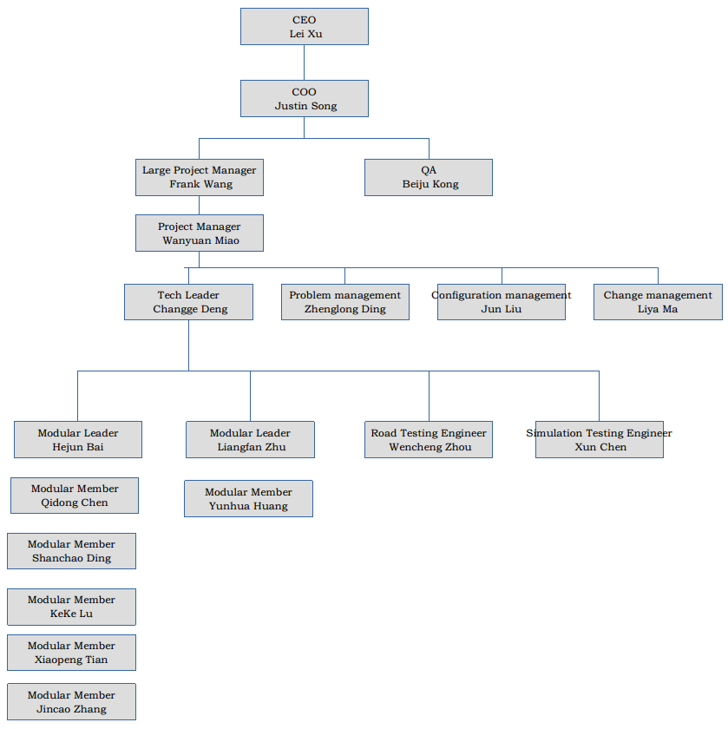
- 职责权限 Role, responsibility and authority
- 参与需求评审会议
在需求阶段，关注项目需求的可测性，预先评估项目的风险，指出项目需求上的 BUG，包括需求逻辑，用户体验，功能实现等方面的问题。
- 制定测试计划
根据需求文档，结合项目其他情况，制定详细的测试计划。
- 设计测试用例
根据需求文档进行编写，设计详细的测试用例文档，要求满足可执行性，利用多种测试设计方法满足需求覆盖率。
- 执行测试用例
执行自己或他人设计的测试用例，找出软件BUG，并提交测试报告，开发人员修复完毕后，需回归测试确认BUG成功修复和没有影响其他业务功能。
- 项目沟通
需在测试过程中做到承上启下的作用，随时向相关人员沟通测试情况和项目情况。
- 日常测试
非项目测试时期，以测试角度或用户角度测试软件产品，将遗漏或隐藏的BUG在用户之前发现，并提交与开发人员进行修复。
- 优化测试流程
持续学习新的相关知识，优化测试流程，提升测试效率。
- 时间计划 Time schedule
Time plan需要与项目管理计划一致，需要按照项目管理计划中的需求迭代周期去写。
时间安排，需要考虑到，需求分析、测试设计、测试用例编写、测试执行、故障修复、bug验证及回归的时间。
- 环境资源 Environment & tools
Simulation test environment:
OS: Ubuntu
Simulation software: Carmaker, Simulator interface adapter
Simulation hardware:Desktop Computer
Field test environment:
OS: Ubuntu
Test instruments: PX2, Stereo Camera, ESR, Conner Radar, Ublox device, Object vehicles
- 软件测试的策略 Software testing strategy
制定测试策略时，需要包含以下几方面的内容：
- 划分软件测试的几个阶段
- 制定各个阶段的测试目标
- 明确各个阶段的测试范围
- 明确测试方式的选择
- 搭建测试环境
- 选择测试用例设计的方法
- 设定测试开始的标准
- 设定测试结束的标准
- 明确与排定测试的重点和优先级
- 网络环境
- 风险管理
- 回归测试定义 Regression test definition
1.回归测试是指重复以前的全部或部分的相同测试。
2.新加入测试的模组，可能对其他模组产生副作用，故须进行某些程度的回归测试。
3.回归测试的重心，以关键性模组为核心。
- 回归测试策略 Regression test strategy
选择回归测试策略应该兼顾效率和有效性两个方面。常用的软件鉴定回归测试策略包括：
- 再测试全部用例
选择基线测试用例库中的全部测试用例组成回归测试包，这是一种比较安全的方法，再测试全部用例具有最低的遗漏回归错误的风险，但测试成本最高。全部再测试几乎可以应用到任何情况下，基本上不需要进行分析和重新开发，但是，随着开发工作的进展，测试用例不断增多，重复原先所有的测试将带来很大的工作量，往往超出了我们的预算和进度。
- 基于风险选择测试
可以基于一定的风险标准来从基线测试用例库中选择回归测试包。首先运行最重要的、关键的和可疑的测试，而跳过那些非关键的、优先级别低的或者高稳定的测试用例，这些用例即便可能测试到缺陷，这些缺陷的严重性也仅有三级或四级。一般而言，测试从主要特征到次要特征。
- 基于操作剖面选择测试
如果基线测试用例库的测试用例是基于软件操作剖面开发的，测试用例的分布情况反映了系统的实际使用情况。回归测试所使用的测试用例个数可以由测试预算确定，回归测试可以优先选择那些针对最重要或最频繁使用功能的测试用例，释放和缓解最高级别的风险，有助于尽早发现那些对可靠性有最大影响的故障。这种方法可以在一个给定的预算下最有效的提高系统可靠性，但实施起来有一定的难度。
- 再测试修改的部分
当测试者对修改的局部化有足够的信心时，可以通过相依性分析识别软件的修改情况并分析修改的影响，将回归测试局限于被改变的模块和它的接口上。通常，一个回归错误一定涉及一个新的、修改的或删除的代码段。在允许的条件下，回归测试尽可能覆盖受到影响的部分。
再测试全部用例的策略是最安全的策略，但已经运行过许多次的回归测试不太可能揭示新的错误，而且很多时候，由于时间、人员、设备和经费的原因，不允许选择再测试全部用例的回归测试策略，此时，可以选择适当的策略进行缩减的回归测试。
- 回归测试策略的选择 Selective of regression test strategy
回归测试的策略的选择如下：
- 针对软件测试过程中的问题、修改点，针对这个问题及其影响范围做部分回归测试，即选择基于风险选择测试和再测试修改的部分。
- 针对基础功能的修改，采用全回归测试方法，即再测试全部用例，但也需要基于时间，资源，功能重要性来做选择。
- 软件测试方法 Software test method
软件鉴定测试方法主要包括：
- 离线环境测试 Offline environment test
离线环境是指未包含车辆的测试，大部分工作是在实验室里完成的。在离线测试阶段，通过高度自动化手段对软件算法进行充分的测试，目的是尽早发现系统的缺陷或安全隐患。
离线测试需要海量的数据作为支撑，纽劢科技从2016年开始布局自动驾驶技术，目前已经积累大量真实道路数据。这些数据构成了自动驾驶车辆安全上路的基石。
- 硬件在环测试 Hardware in the loop
硬件在环测试阶段，需要将软件和硬件集成在一起，以测试软硬件系统的兼容性和可靠性。
通常硬件的故障发生都有一定的概率，带有一定的偶然性，因此可以在硬件在环测试阶段基于真实和虚拟硬件结合形式进行成千上万真实场景的还原测试。
并且24小时不间断的对自动驾驶系统施加压力，以模拟系统在不同资源极限条件下（比如：GPU资源不足，CPU使用率过高）的性能和稳定性表现。
同时在这个阶段模拟了大量的硬件故障，测试在硬件故障的情况下系统的反映，如硬件失效、断电、丢帧、上下游接口异常等，确保系统符合ISO26262功能安全要求。
- 软件在环测试 Software in the loop
对于自动驾驶来说，虚拟仿真器是最有效的软件在环测试工具，主要测试自动驾驶系统在各种场景下的定位、感知、预测、决策、规划和控制的能力。在仿真器中构建大量的场景，并且通过参数扩展的方法将单一的场景自动化生产规模化的场景，以提高测测的覆盖度。
例如，让一辆障碍车每次在路口按照不同的转弯曲率完成左转，用来测试自动驾驶系统是否选择了合理的方式应避免冲突。
同时，对于采集得到的数据通过一系列的数据处理转化为虚拟仿真测试场景，这类场景可以真实还原道路交通环境，为系统提供了最真实的测试场景。
在仿真器的使用方面，通过建立了精细的度量体系以及一系列的度量工具，可以自动化地判断仿真过程中发生碰撞问题、违反交规问题、体感问题、路线不合理问题。
在同样的场景下通过仿真对比车辆的不同决策，可以帮助我们直观的评估安全风险。
- 模型在环测试 Model in the loop
自动驾驶核心算法包含了多种模型，对这些模型最高效的测试方法不是在道路在环测试，而是在离线测试阶段。
模型在环测试利用大规模数据集对定位、感知、预测、规划、控制等核心算法模型进行精确的评估，通过模型评估后的各项指标度量模型能力变化，通过自动化挖掘在早期暴露算法问题和Bad Case，避免遗留道后续测试过程。
- 车辆在环测试 Vehicle in the loop
- 车辆场地测试 Vehicle field test
完成对于车辆线控的测试之后车辆在环测试会进入车辆场地测试阶段，基于真实的道路构建虚实结合的场景测试自动驾驶系统在真实车辆上的表现。
车辆场地测试阶段会评估每个版本对于危险场景的应对和处理能力，例如行人突然冲出、社会车辆逆行、道路强行挤占等极端的危险场景，覆盖NHTSA危险场景数据库和国内交通事故数据库场景。同时也会单独构建一些不太常见的场景，来验证自动驾驶车辆的安全性。
- 车辆台架测试 Vehicle bench test
车辆在环测试阶段会先进行基于台架的测试，在台架上完成各项车辆线控功能、性能和稳定性测试，以确保自动驾驶系统可以按照意图控制车辆。
- 道路在环测试 Road in the loop
在离线环境测试和车辆在环测试阶段通过后（每个环节都有严格的测试通过标准），需要在封闭场地内构建真实的场景来测试车辆的自动驾驶各项能力和安全性。
封闭场地测试阶段满足通过标准后进入最终开放道路测试阶段。
- 封闭场地测试 Closed site test
自动驾驶封闭场地测试作为开放道路测试前的关键环节，作用愈发重要。依托封闭场地开展自动驾驶测试理论及方法研究，模拟尽可能多的交通场景，不断积累测试数据，将为自动驾驶车辆开放道路测试提供有力支撑。
针对封闭场地构建的物理设施模拟不同结构道路、天气条件、光照强度、交互障碍物类型，另外通过假人、假车等测试设备构造各种低频场景。可以针对性测试指定功能、性能表现情况，比如：车道保持、拥堵跟车、变道行驶、进出匝道等。
- 开放道路测试 Open road test
自动驾驶车辆运算平台进行软件离线部署或者在线OTA升级，在高架、高速等结构化道路执行测试的一种方式，期间记录测试过程诊断出来的问题，测试结束针对记录的问题分析测试数据进行问题原因定位。
- 软件测试用例设计原则 Software test case design methods
测试人员在设计测试用例时，可以参考上述方法。对于自动驾驶算法软件，一般推荐如下的综合策略：
- 对于逻辑类的功能，首先采用场景分析法，分析整个逻辑的基本流和备选流；
- 必要时用等价类划分方法划分测试的输入；
- 使用边界值分析方法对软件的输入进行分析，设计测试用例；
- 用错误推测法再追加一些测试用例。
- 对照程序逻辑，检查已设计出的测试用例的逻辑覆盖程度，如果没有达到要求的覆盖标准，应当再补充足够的测试用例。
- 补充反向测试用例。
- 条件与限制 Conditions and restrictions
说明会对测试过程及交付产生影响的方面：
- 软件发布是否准时，无延期；
- 测试车辆及其他测试资源是否充足并且可用，包括：仿真测试的软件工具，千寻高精度定位服务等；
- 风险分析 Risk analysis
鉴定测试无法穷尽，无法做到业务、数据等的100%覆盖，这意味着测试的风险分析很重要。测试风险分析包括风险的识别、分析和规避三个步骤。对于风险识别最有效的方法是简历风险检查表，按照风险内容进行逐项检查、逐个确认。对于鉴定测试，请参考下表：
类别 | 内容 | 示例
人员风险 | 测试人员的状态、责任感、行为规范等 | 因个人工作疏忽而遗漏缺陷：某个员工生病、离职等，造成资源不足，使测试不够充分或者缩小了测试范围
仿真测试环境风险 | 仿真测试环境是一个模拟环境，很难和实际环境运行一致。 | 在Carmaker中，感知相关功能的精准度测试。
测试范围（广度） | 很难100%完成测试的广度覆盖，有些边界范围容易被忽略 | ODD中，对于速度、加速度、检测距离等数据范围在各模块的接口之间的传递组合，以接各个ODD参数的组合遍历。
测试范围（深度） | 对系统容量、可靠性等测试深度不够 | 驾驶行为和车辆模型的差异性可能导致测试实际的深度与真实世界不一致。
回归测试 | 回归测试用例的选择 | 修正一个缺陷后，除了验证缺陷本身，测试人员需要根据经验和分析来确定回归测试范围，而这个测试范围不全面。
需求变更 | 需求变更相对较多，后期的变更对设计、代码的影响最后反映到测试中 | 需求变更后，文档不一致，测试用例没有及时更新，回归测试不足等。
用户期望 | 测试人员不是用户，很难百分百的把握用户预期，这种差异也会带来风险 | 适应性测试就是一个典型的例子，不同驾驶员的驾驶行为都会对HMI界面的操作习惯存在或多或少的差异。
测试技术 | 借助一些测试技术完成测试任务时，可能有些技术不够完善，有些测试技术存在一定的假设，这些都会带来风险 | 如正交实验法在测试应用中，很难达到其规定的条件等。
风险分析中，逐一对照上表，确认风险后，需要找出相应的风险应对策略，以避免风险产生或者降低风险所带来的影响，具体参考下表格式和例子：
风险 | 可能性 | 潜在的影响 | 严重性 | 预防/处理措施
软件需求不清楚、变更导致测试需求及范围发生了变化 | 高 | 导致测试计划、工作量等发生变化 | 较严重 | 和用户充分沟通，做好调研、需求获取和分析，调整测试策略和计划。
开发进度延期 | 中 | 推迟鉴定测试执行的时间和进度 | 严重 | 设定更多的子里程碑，控制整体项目进度，做好沟通和协调
- 沟通指南 Communication
在鉴定测试过程中，需要参考《鉴定测试程序文件》中各个活动的干系人角色清单， 识别具体项目执行过程中，鉴定测试阶段的全部潜在干系人，如角色，部门等。遵循项目沟通管理方式和计划中进行测试沟通指南。需要对沟通需求分析后制定相应的沟通计划。计划中主要需要包含以下内容：
- 干系人的沟通需求。
- 需要沟通的信息，包括语言、格式、内容、详细程度。
- 鉴定测试信息发布的原因。
- 发布信息及告知的收悉的时限和频率。
- 沟通相关信息的负责人。
- 信息接受的个人或组织。
- 为沟通分配的资源，包括时间和预算。
- 规定员工无法解决问题时的上报时限和上报路径。
- 测试信息的流向图、工作流程、报告清单、会议计划等。
- 沟通制约因素及沟通指南和模板等。
- 培训需求 Training requirements
软件测试过程中，需求根据项目范围对测试资源进行评估后制定相应的测试策略并评估风险，从而对测试人员进行分工和排期。按照项目人员能力模型与评估，制定相应的培训需求，需要注意的是，由于人员进入项目的周期不同，从项目启动就进入的测试人员需要对后续进入人员进行相关培训。 测试计划中填写方式以表格形式添加，参考格式如下：
培训内容 |  | 培训时间 | 讲师 | 参加者
- 管理缺陷 Manage defects
缺陷生命周期从缺陷被发现并分析后记录到缺陷管理系统开始，到缺陷被验证后关闭为止。清楚的描述缺陷可以大大提高缺陷分析并改正的效率。缺陷描述需要秉承单一准确、可以再现、完整统一、描述精炼、特定条件的原则，按照公司的《问题管理指南》要求模板填写，其中严重等级和优先级需要正确填写，这两项将直接影响缺陷解决的速度和优先级。
缺陷会按照缺陷生命周期流程处理直至关闭，软件测试人员需要每天跟踪缺陷的解决状态，分析缺陷趋势是否正常，哪些缺陷需要在本版本中解决，哪些需要在后续版本解决。
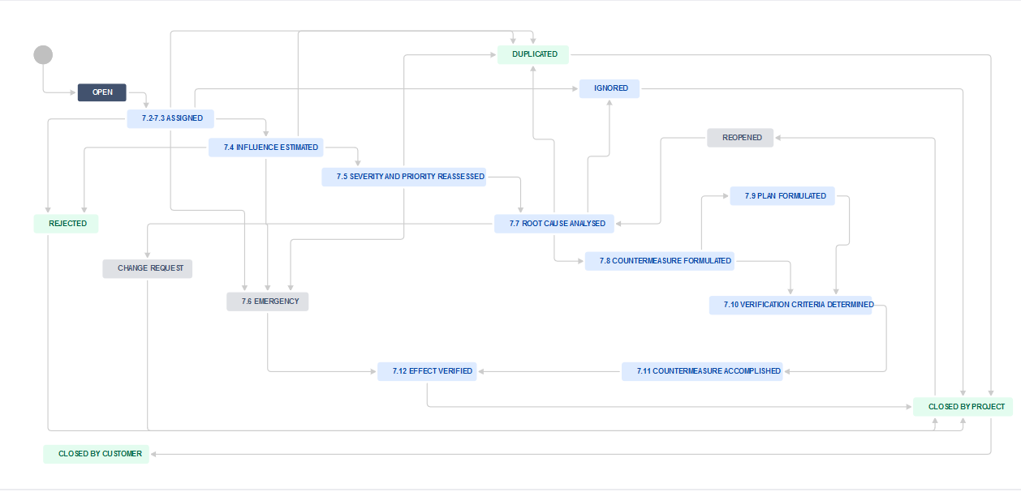
- 例外 Exception
例外是指偏离计划和预期效果的事件。有些例外是不可避免的，项目发生例外时需要详细记录在测试计划中例外的情况及应对策略。
例外的原因大致分为以下几类：
- 供应商例外：摄像头或者汽车硬件平台延误到货或者质量很差，造成鉴定测试pending，这时需要在争取工期最短，相关的费用最少的前提下，制定新的测试计划。
- 资源例外：因为人力或者测试设备的临时短缺，造成计划脱节，需要寻找替代资源重新制定测试排期计划。
- 质量例外：出现质量故障严重，面临返工或者增加人力资源的计划变动，甚至会影响交付。
- 需求例外：客户需求变更，甚至是取消订单。发生变化时企业内部及时沟通，采取相应措施，将损失降到最小。
- 技术例外：因为设计延期、或者技术壁垒等问题处理不及时而造成的研发停顿或者质量故障。
- 评审软件测试计划 Review software test plan
基于软件测试计划评审检查表文档实施评审
评审文档  Review Document | 评审内容  Review Content | 评审人员  Review Staff | 评审时间  Review Time | 评审意见  Review Comment
鉴定测试计划 | Nullmax Pionner Software Qualification Test Plan Review Checklist | SQA  项目经理  客户代表（可选）  软件开发经理  测试经理
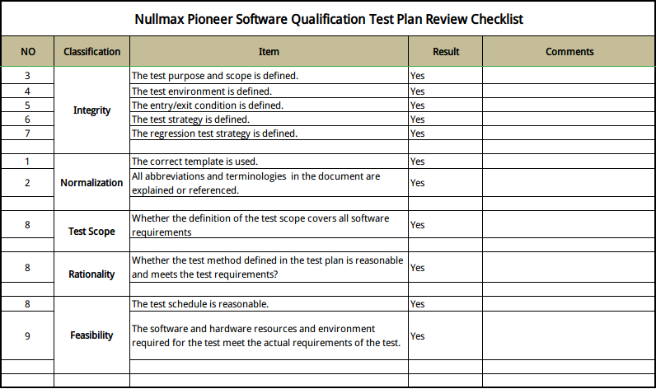
- 编写软件测试用例 Develop software test case
软件测试用例是描述测试过程具体步骤的文档，包括测试的输入参数、条件、配置、预期输出结果等，并以此来判断被测软件的各模块是否正常工作。编写测试用例可以使我们理清思路，避免遗漏，同时可以跟踪测试进展，为测试项目提供参考依据。
测试用例设计标准：
- 覆盖到所有的业务逻辑(包括正常逻辑和异常逻辑)；
- 覆盖到所有的典型用户场景；
- 覆盖到所有的需求点；
- 测试目标明确，并且测试步骤能够最快的达到测试目的或者测试时间很短；
- 没有冗余的用例；
- 测试用例能够直接附带测试策略，该模块的策略指定人和用例执行人能够非常清楚。
- 软件测试用例编写方法 Software test case writing method
- 基于逻辑的用例设计方法
- 用例编写过程
- 优先完成业务逻辑图，需要在测试的角度上面去画逻辑图，包括数据流完整的输入和输出过程，并且自己能够理解为什么这样处理；
- 根据自己的理解分析每个逻辑的处理是否完善，是否有没有覆盖到的地方，并提交缺陷预防bug；
- 根据逻辑编写测试用例，保证每个逻辑都能够有对应的用例覆盖；
- 编写逻辑用例的过程中思考如何去改进该用例的测试过程，比如编写测试脚本提升执行效率；
- 用例要按照10分钟原则，即保证10分钟内能够执行完成。
- 用例评审过程
- 先讲解整个业务逻辑图，需要保证评审人员对于整个业务逻辑图都非常清楚，并且能够理解为什么这样做；
- 分析整个业务逻辑图是否有没有覆盖到的场景或者分支情况(采用头脑风暴的方式)；
- 分析业务逻辑的异常处理情况(是否每个业务逻辑都有对异常情况进行处理，也采用头脑风暴的方式)；
- 是否将逻辑的用例分类比较合理，让大家通过逻辑很容易就找到对应的用例；
- 分析是否所有的逻辑都能够找到对应的用例(通过逻辑找到对应的用例),包括前面没有考虑到的逻辑；
- 分析用例是否有冗余，是否多个用例都是覆盖的同一个逻辑(包括测试步骤和检查点)；
- 分析用例的测试方法是否有改进，是否能够直接通过编写脚本引入工具来进一步提高我们的测试效率；
- 仅仅只能保证已有的逻辑没有问题，但是可能出现部分情况没有处理导致失效的情况，可以通过后面的场景用例和需求用例来补充覆盖；
- 逻辑里面异常情况考虑不充分，导致测试用例也相对比较欠缺，可以通过对每个逻辑进行头脑风暴，分析是否有其他异常情况，并且评审时重点评审这块；
- 研发的逻辑有可能本身就是错误的，但是如果顺着研发的逻辑去编写用例时会导致用例也有问题，达不到测试目的，所以需要从需求和设计的角度去提前分析逻辑是否有问题；
- 过程中研发的逻辑可能变化比较快，这样会导致逻辑测试用例也要经常变化，所以需要保证研发的编码是与设计一致的，并且逻辑是尽量根据设计来进行的。另外，逻辑用例的设计可以在编码中后期进行，这样的改动会少点。
- 基于场景的用例设计方法
- 用例编写过程
- 搞清楚客户的原始需求，为什么需要这个功能，能够给客户带来的价值是什么；
- 查看需求说明书里面的客户使用的典型用户场景，并且整合到场景用例里面；
- 在需求说明书的基础上进一步分析客户还可能有哪些实际的使用场景(主要是整个客户的拓扑结构)；
- 客户会怎样去配置该模块以满足什么样的需求(头脑风暴)；
- 过程中客户会有哪些操作(头脑风暴)。
- 用例评审过程
- 安排相关模块专家、规划经理和主管来进行评审，主要是分析还可能有哪些场景没有考虑到，最好是能够有具体的客户；
- 安排讲解该模块的场景，保证用例责任人对模块场景是非常熟悉的，并且过程中分析是否可能会有其他情况，来进一步完善场景用例；
- 模块用户场景尽量是有真实的客户，而不是自己空想出来的；
- 模块用户场景最好是完整的客户使用过程，而不是某一个测试点；
- 并不是所有的模块都有场景用例。
- 基于需求的用例设计方法
- 用例编写过程
- 参照需求表，并且对照前面的逻辑用例和场景用例，检视是否覆盖到所有需求，没有的分析下原因，是否逻辑用例或场景用例考虑的还不充分，是的话补充到上面，不是的话则补充到需求用例里面；
- 充分利用相关的用例编写技术，包括：边界值分析法、等价类分析法、错误类推测法、路径覆盖法、因果分析法、正交分析法等；
- 分析用例是否能够通过自动化或其他测试手段来覆盖到。
- 用例评审过程
- 对照需求表来进行检视，是否全部覆盖到，不仅仅是测试用例，还包括测试步骤和期望结果，避免因为依赖研发的逻辑来设计用例导致问题；
- 评审该部分用例是否跟前面的逻辑用例和场景用例冗余；
- 分析用例是否能够通过自动化或其他测试手段来覆盖到；
- 基于需求的用例仅仅是针对前面没有覆盖到的用例的补充，所以这部分用例应该相对比较少，如果发现比较多的话可以分析下是否研发的一些逻辑没有覆盖到相关地方。
- 软件测试用例模板 Software test case template
测试用例编号  Test Case ID | TC000001
测试用例名称  Test Case Name | 确认变道触发逻辑
测试软件名称  Test Software Name |  | 测试软件版本  Test Software Version
功能模块名称  Function Module Name |  | 测试平台名称
用例入库人员  Case Staff |  | 用例变更人员  Case Change Staff
用例入库时间  Case Storage Time |  | 用例更新时间  Case Update Time

测试功能点

Test Point

测试目的

Test Purpose

测试级别

Test Level

测试类型

Test Type

预置条件

Precondition

测试步骤

Test Steps

预期结果

Expected Result

实际结果

Actual Result
- 建立需求用例与测试用例的追溯关系 Establish traceability of requirements use cases and test cases
需求跟踪矩阵用以跟踪需求到设计、设计到编码、编码到测试的映射过程。项目组可以根据实际情况裁剪模板的格式来满足项目的要求。需求跟踪矩阵的填写遵循以下原则：
- 需求号：为每条需求编制唯一的识别号，通过需求号可以与需求文档中描述的需求建立一一对应关系。建议不要使用章节号作为需求号。如果没有在编程规范或需求跟踪矩阵中说明编号的格式，则可以按以下格式编号：
- 需求号＝一级功能编号.二级功能编号.三级功能编号.N级功能编号 
- 建议最多不要超过5级；
- 例子：需求号1.2.1表示：第一个一级功能的第二个二级功能的一个三级功能。
- 软件需求描述：简单描述需求内容。这个描述看是冗余，但有简单描述可以使得跟踪矩阵更具可读性和独立性。
- 概要设计：描述需求在概要设计中的实现情况。建议使用编号对应，也可以使用文字对应，建议不要使用章节号。如果使用编号，请在编写规范中说明编号规则。
- 详细设计：描述概要设计在详细设计中的实现情况。建议使用编号对应，也可以使用文字对应，建议不要使用章节号。如果使用编号，请在编程规范中说明编号规则。
- 编码：描述详细设计在编码时的实现情况。可以使用函数名称，文件名称，对象名称等。
- 单元测试用例：描述详细设计对应的测试用例。
- 集成测试用例：描述概要设计对应的测试用例。
- 系统测试用例：描述需求对应的测试用例。
- 需求跟踪矩阵的维护和使用：
在矩阵构建后以及矩阵维护期，需要执行一些完整性检查。这里列出一些需要遵循的检查和步骤。根据项目或客户的需要可以很容易地设计出其他检查。
- 浏览矩阵中的需求数目和需求文档中的需求，确保矩阵中列出了所有的需求，没有遗漏。通过对需求编号进行排序，然后对照检查需求数目是否与需求文档中的数目一致，可以很容易地达到这个目标。
- 为确保在矩阵中列出的所有程序在最终的软件中都是必要的，并且没有冗余的代码，必须在矩阵中指出每个程序、类和其他单元。
- 通过确保功能需求没有空白列来检查需求的实现。对其他需求，如果设计和程序域是空白的，需要仔细检查和验证这些需求对程序有没有直接的影响。
- 对每个性能需求，都应该设计一些测试用例。使用矩阵，可以很容易地检查测试用例是否适合检测这项性能需求。
- 集成和系统测试计划可以和矩阵一起进行交叉检查，以此来保证需求的所有条件都包含在系统测试计划中。
示例：
需求编号  Requirement No. | DRSR-1 | DRSR-2 | DRSR-3

需求描述

Requirement Description

需求状态

Requirement Status

概要设计编号

Preliminary Design No.

概要设计状态
Preliminary Design Status

详细设计编号

Detail Design No.

详细设计状态

Detail Design Status

鉴定测试用例

Qualification Test Case
- 确保一致性Ensure consistency
确保软件需求与软件鉴定测试规范中的测试用例的一致性。一致性由双向可追溯性支持，并可通过评审记录来证明。
- 评审测试用例 Review software test cases
- 评审用例重要性
- 深入了解需求的过程
一个项目立项开始，测试就开始介入，我们从产品的RFQ文档、用户交互图、视觉图等相关文档去熟悉产品的各个模块，各个业务流程。在产品规划和设计阶段，测试开始熟悉产品。在编写用例的过程中，会充分的思考产品需求的细枝末节，需求的不合理、有矛盾、不明确的地方，还能对产品提出更好的建议，监督产品对需求做出更加详细的设计。整个过程是对需求深入了解的过程，产品的整个印象都在测试脑海里。
- 测试执行的指导
用例编写是把产品需求转换为一种可操作步骤的行为，方便以后作为测试的标准，有步骤有计划的进行测试。如果没有这个标准，会使你的测试过程无计划、无目标，变成一个放任主流的状态，完全没有受控性。这样的产品质量保证显然是空谈。
- 规划测试数据的准备
在我们的实践中测试数据是与测试用例分离的。按照测试用例配套准备一组或若干组测试原始数据，以及标准测试结果。尤其像测试报表之类数据集的正确性，按照测试用例规划准备测试数据是十分必要的。除正常数据之外，还必须根据测试用例设计大量边缘数据和错误数据。
- 反应测试进度
测试人员开始按照测试用例的描述测试，每过完一个用例标记完成；这样测试也知道自己做过哪些操作，避免没有目的随机测试。并且通过测试用例的执行条数，大致了解该模块的测试进度。
- 举一反三发现潜藏缺陷
测试人员在执行测试用例的过程中往往会突然发现当初设计的用例步骤中，还可以做这样的一个操作，于是发现了bug，这又体现了测试用例的作用，帮助发现拓展测试范围，扩大测试覆盖面，发现软件中潜藏的缺陷。
- 分析缺陷的标准
通过收集缺陷，对比测试用例和缺陷数据库，分析确证是漏测还是缺陷复现。漏测反映了测试用例的不完善，应立即补充相应测试用例，最终达到逐步完善软件质量。而已有相应测试用例，则反映实施测试或变更处理存在问题。
- 评审用例目的
测试用例评审流程规范主要为开展测试用例评审工作提供指引，规范测试用例评审管理工作。
- 评审用例内容
- 评审前提
测试人员编写完成一个完整的功能模块的测试用例或已经完成所有测试用例的编写。
- 流程输入
- 测试用例
- 需求规格说明
- 流程输出
- 问题记录清单
- 测试用例评审报告
- 评审人员
- 项目经理
- 测试经理
- 测试工程师
- 开发经理
- 开发工程师
- 需求分析人员
- 架构设计人员
- 评审方式
- 召开评审会议。与会者在测试用例编写人员讲解之后给出意见或建议，同时记录下评审会议记录。
- 通过邮件、及时通讯工具与相关人员沟通。
无论采用哪种方式，都应该在评审之前事先把需要评审的测试用例相关文档以邮件的形式发给参与评审的相关人员，同时在邮件中提醒参与评审的相关人员在评审前查阅一遍评审内容，并记录相关问题，以便在评审会议上提出，以节省沟通成本。
- 评审内容
- 测试用例是否按照公司定义的模板进行编写的。
- 测试用例的本身描述是否清晰，是否存在二义性。
- 测试用例内容是否正确，是否与需求目标相一致。
- 测试用例的期望结果是否确定、唯一的。
- 操作步骤应与描述是否相一致。
- 测试用例是否覆盖了所有的需求。
- 测试设计是否存在冗余性。
- 测试用例是否具有可执行性。
- 是否从用户层面来设计用户使用场景和业务流程的测试用例。
- 场景测试用例是否覆盖最复杂的业务流程。
- 用例设计是否包含正面、反面的用例。
- 对于由系统自动生成的输出项是否注明了生成规则。
- 测试用例应包含对中间和后台数据的检查。
- 测试用例应有正确的名称和编号。
- 测试用例应标注有执行的优先级。
- 测试用例包含相关的配置信息：测试环境、数据、前置测试用例、用户授权等。
- 每个测试用例步骤应 <= 15 Step。
- 自动化测试脚本必须带有注释（注释应包括：目的、输入、期望结果等）。
- 非功能测试需求或不可测试需求是否在用例中列出并说明。
- 退出标准
- 评审过程中收集相关人员的反馈信息（即问题记录清单），并在次基础上进行测试用例更新，直到评审通过。
- 评审结束后，测试负责人出测试用例评审报告给相关人员。
- 评审结果经项目经理同意确认。
- 控制机制
采用评审会议时，主持人应尽量把握会议进度，尽量按时有效地完成评审工作。
附件1：问题记录清单 附件2：测试用例评审报告
- 建立并维护软件测试环境 Establish and maintain software test environment
建立良好的软件测试环境是执行测试用例的前提，也是测试任务顺利完成的保证。测试环境大体可分为硬件环境和软件环境，硬件环境包括测试必须的PC机、服务器、设备、网线、分配器等设备；软件环境包括数据库、操作系统、被测试软件、共存软件等；特殊条件下还需要考虑网络环境，比如网络带宽、IP地址设置等。
建立并维护软件测试环境需要关注以下几点：
- 搭建测试环境前，确定测试目的
根据测试目的不同，搭建测试环境时应注意的点页不同：
- 功能测试
不需要大量的数据，需要覆盖率高，测试数据要求尽量真实，这对硬件环境配置的好坏要求不是太苛刻，为了提高覆盖率，就要配置不同的硬件环境。
- 性能测试
需要大量的数据，测试数据应尽可能的达到符合实际的数据分配，这时可能需要大量的设备来给测试对象施加压力，要提前准备大量设备。
- 稳定性测试
在性能测试的基础上，通过多次测试，延长测试时间，增大测试压力来提高测试的可靠性。这样对于测试数据的量需求会更多，测试设备性能要求也更高。
- 搭建测试环境时尽力可能的模拟真实环境
- 场景模拟
通过技术支持人员、销售人员的了解，尽可能模拟用户使用环境，选择合适的操作系统及软件平台。了解符合测试软件运行的最低要求及用户使用的硬件配置，了解用户常用软件。避免所有配置、操作系统下都要执行测试、没有侧重点、浪费时间。
- 产品兼容
测试执行过程中发生软件产品与其他协同工作产品之间的兼容性，避免软件发布给用户之后才发现的问题，另一方面也可以用来检验产品是不是用户真正需要的。
- 确保无毒环境
- 营造独立的测试环境
- 构建可复用的测试环境
- 选择测试用例 Select software test case
- 根据项目计划安排，确定测试计划安排，针对不同的阶段完成的需求，选择对应的测试用例，并且在测试计划文档中，将选择的测试用例进行全部列举。
2.14.1 在系统中创建测试计划
Step 1: 在屏幕顶部点击“Create Issue”打开对话框
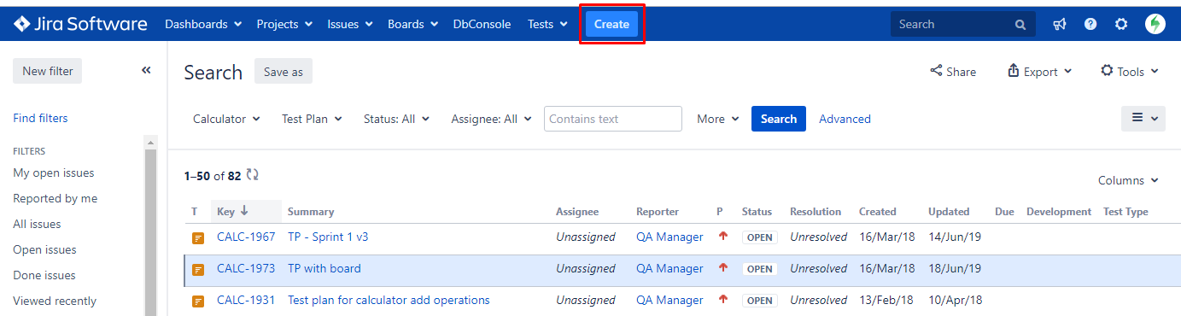
图2.14.1 创建计划
Step 2: 选择目标项目，并且选择Issue类型为“Test Plan”;
Step 3: 在 General 标签页下面，输入 Summary 信息，以及必填的信息。所有必填信息都有“*” 标记。为了明确本计划对应的修复版本号， 请填写 Fix Version字段。此字段包含项目版本计划所有版本号，选择正确的一个。这样，在后续关联到此计划的Test Execution中这个字段会被自动填充。
Step 4: 在Test Plan Details 标签页中， 请填充必要的计划相关信息，例如开始/结束日期。 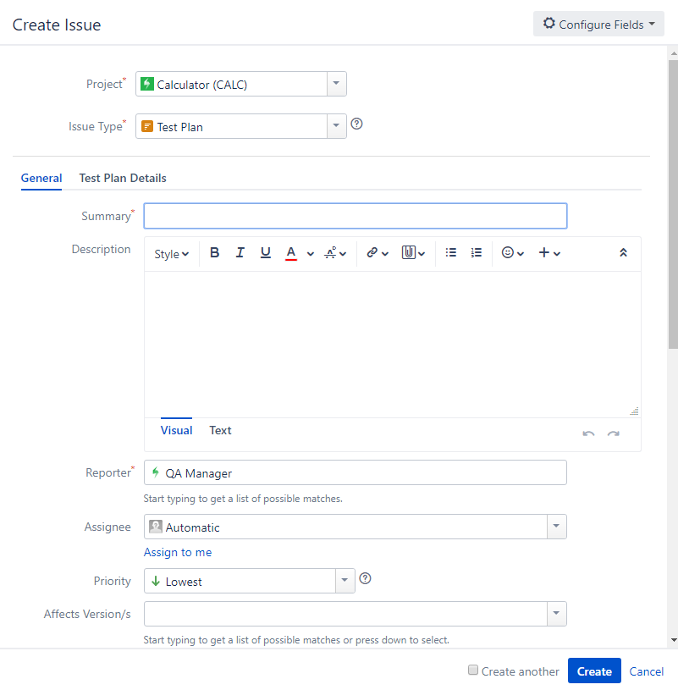
图2.14.2 填写计划
也可以在此处关联测试集。
Step 5: 检查填写内容无误后，点击 Create 按钮完成计划创建。
Step 5a: 如果你勾选了 Create another 复选框，那么，自动会打开一个新的计划创建对话框。
2.14.2 如何批量添加测试用例
Step 1: 打开已经创建好的“Test Plan”， 点击添加“Add”按钮，在下拉菜单中选择Tests
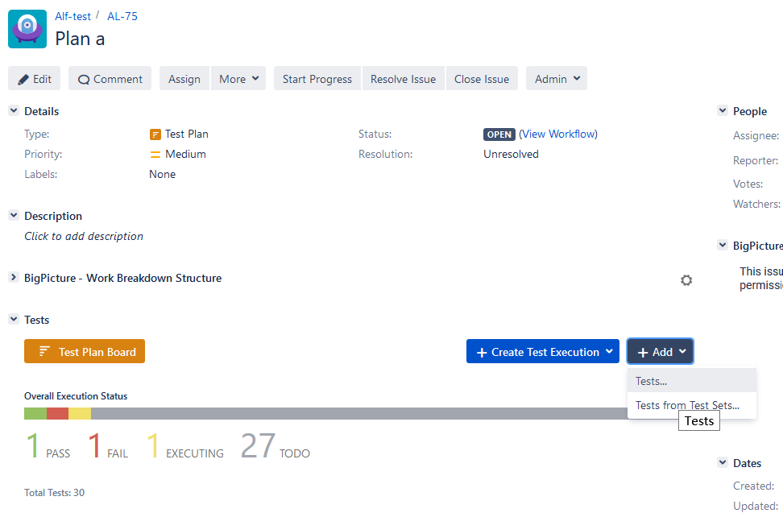
图2.14.3 添加测试用例
Step 2: 选择合适的筛选方式，下图显示了如何使用JQL将项目ALF中全部的测试用例找出来。然后勾选需要添加到计划的测试用例。然后点击 “Add selected” 按键。如果需要全部添加，可以直接点击Add all 确定。
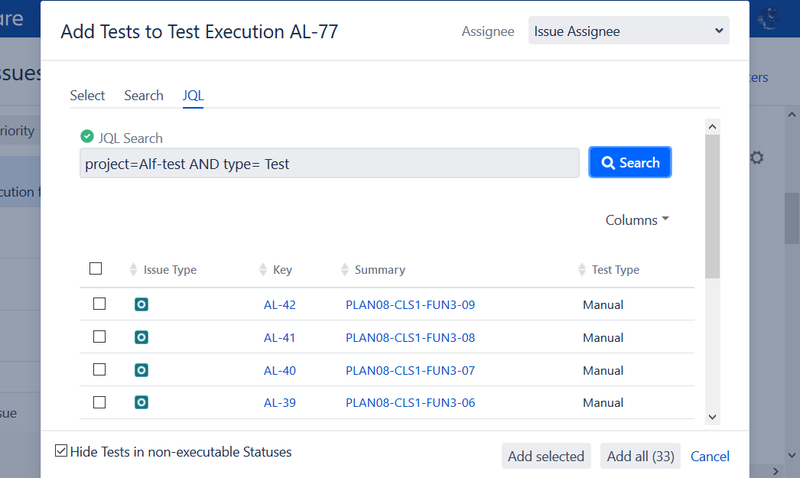
图 2.14.4 选择测试用例
2.14.3 创建Test Execution
Test Execution是Test Plan的具体执行结果。可以包含Test Plan中全部或部分的用例。
Step 1: 如图2.14.3 所示，点击“Add Test Execution”按钮，创建Test Execution；
Step 2: 此时，会出现两个选项，All 或者 With Status.（如图2.14.5）。 假设选择后者.此时会出现（如图2.14.6），供你进一步选择哪种状态的case.点击Create按钮完成选择。如果选择“All”则直接创建一个包含本计划全部case的Test Execution.
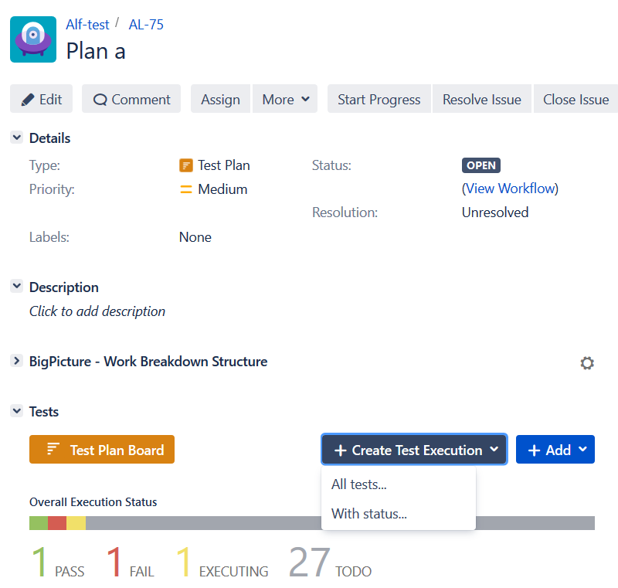
图 2.14.5 Test Execution -1
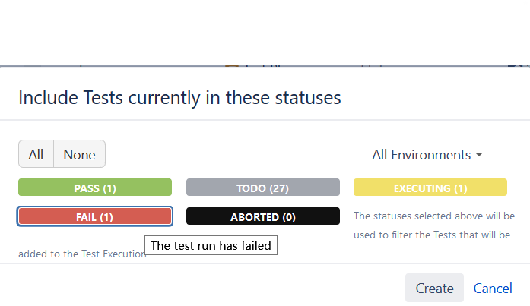
- 图2.14.6 Test Execution 选择某种状态的case
- 执行软件测试 Conduct the software test
- 四项任务：
- 执行测试用例
一个计划的执行结果存储在 Test Execution中, 计划中每个test的执行的结果都存储在 Test Run 中，也就是说，Test Execution中包含了所选Test 的全部Test Run。
那么如何执行一个测试用例，在系统中的操作步骤如下：
Step 1: 在Test Plan中选择将要执行的Test Execution，出现其界面。
Step 2: 展开 Tests ，会看到如图2.15.1所示：
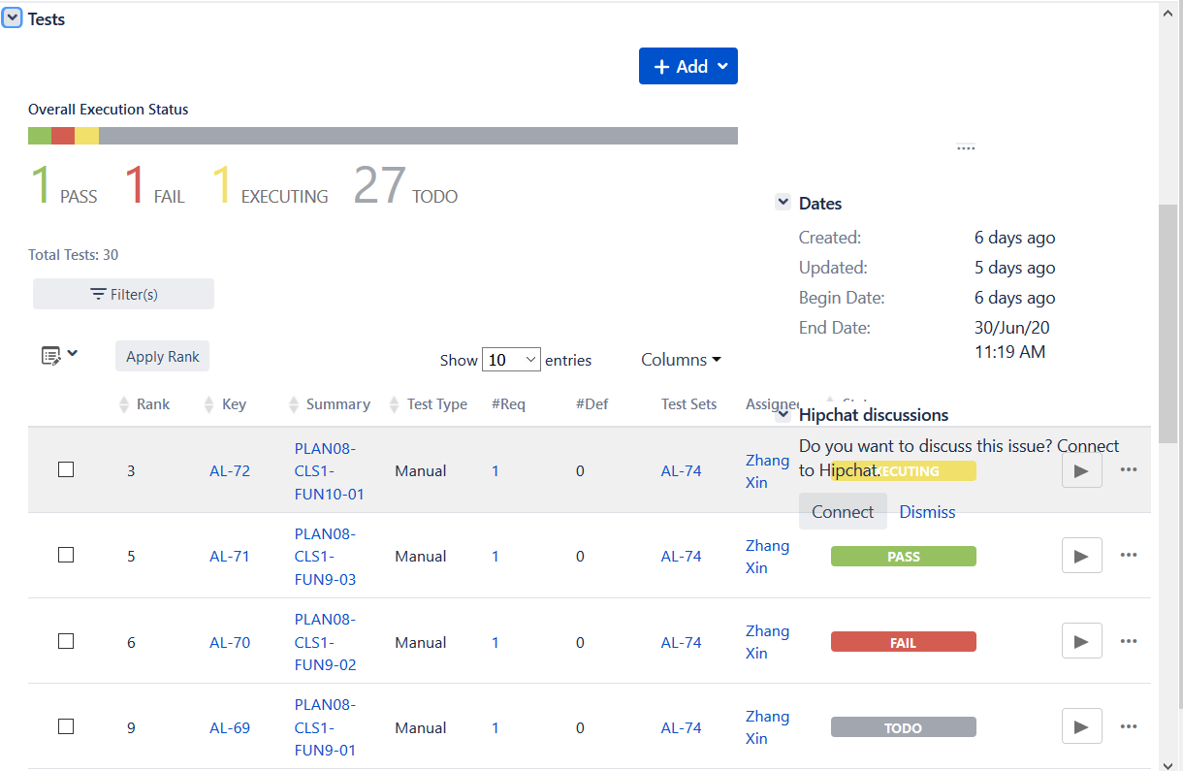
图2.15.1
Step 3： 选择播放按钮执行，出现如图2.15.2，
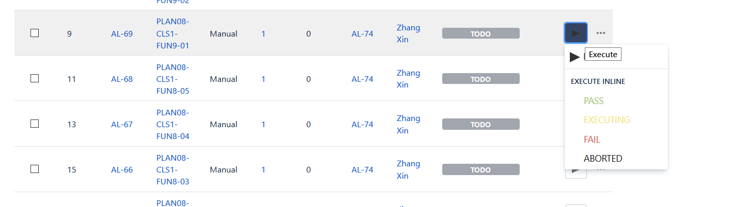
图2.15.2
再选择“Execute”进入执行结果填写界面。如图2.15.3
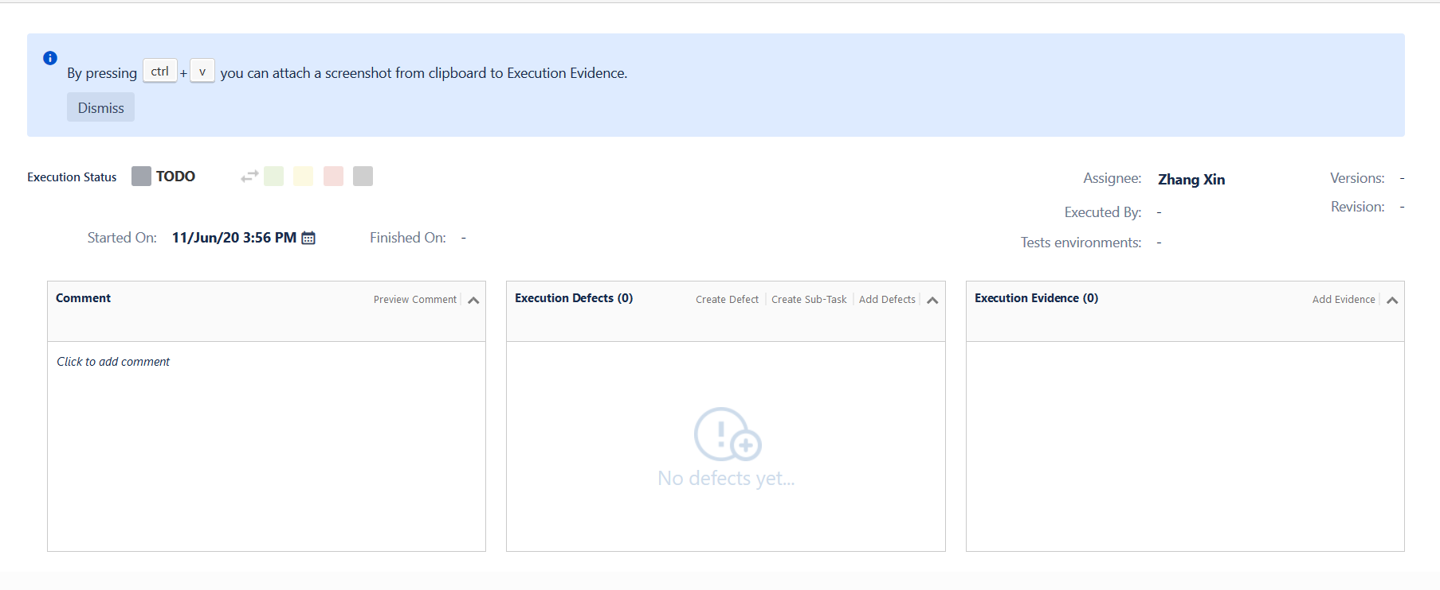
- 记录原始测试数据
在图2.15.3中，填写原始测试数据。可以填写在Comment中。如果需要添加测试结果截图之类的证据文件，可以点选“Execution Evidence”方框中，Add Evidence按钮。
- 记录缺陷
Test Run相关的Bug可以通过Execution Defect方框添加。 具体方式有点击“Create Defect”新建Bug，或者点击“Add Defect”关联已有Bug，具体Bug填写请参考SUP.9 指南文件的说明。
- 对缺陷进行跟踪，管理和监控
请参考SUP.9 问题管理指南。
- 四个度量指标：
- 测试覆盖率
- 测试执行率
- 测试通过率
- 缺陷解决率
- 注意事项：
- 全方位观察执行结果，发现不一致先反思是不是自己操作错误，可以再次执行
- 加强测试过程记录
- 及时确认开发的问题
- 及时更新测试用例
- 与开发良好的沟通
- 维护测试结果 Develop test results record
测试结果的追踪和维护
Step-1： 点击如图2.16.1 按钮，选择要追踪的层级;
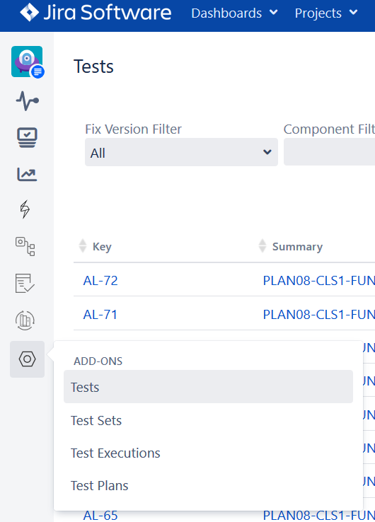
图2.16.1
Step-2: 假设选择Tests， 会看到如下图2.16.2：
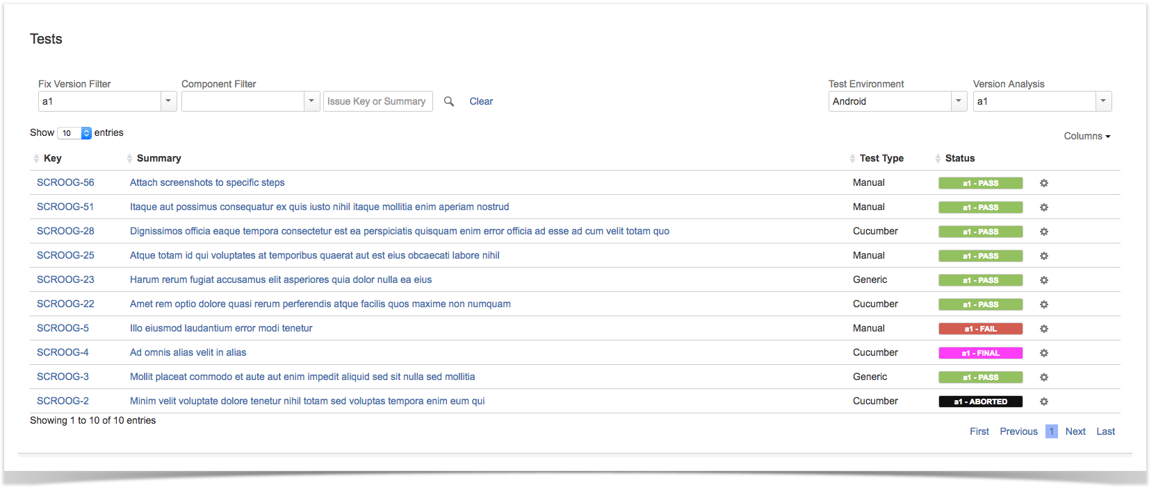
图 2.16.2
Step-3: 每一行表示一个Test 的最新的测试情况。最右侧的齿轮图标可以修改Test的内容。
- 建立测试用例与结果的追溯 Develop traceability between test case & test results
双向可追溯性有助于覆盖率、一致性和影响分析。
参考2.15中记录结果的活动，填报缺陷的过程中，完成了测试用例、测试结果和被测需求三者之间的关联。展示关联后的效果如图2.17.1 所示
生成测试追溯报告,效果如图2.17.2 所示。体现了 需求→ 测试用例 -> 测试结果 -> Bug 之间的关联关系。
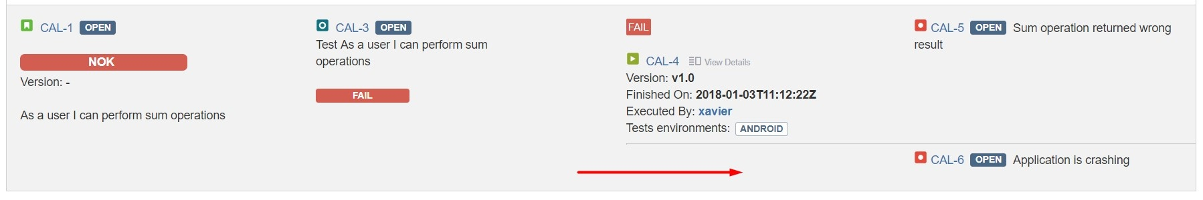
图2.17.2
具体创建步骤:
Step-1: 在项目侧边栏选择 Xray Reports,会出现图2.17.3
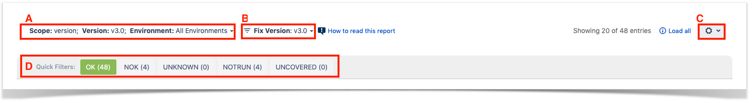
图2.17.3
区域含义分别是：
A：表示分析范围设定，用于指定以何种维度进行分析
B：表示数据筛选器。用于设定筛选哪些数据作为源数据；
C：是视图设定选项；
D：是快速过滤器, 显示基于A选定好的范围计算的覆盖概要。
Step-2: 设定筛选器进行筛选：
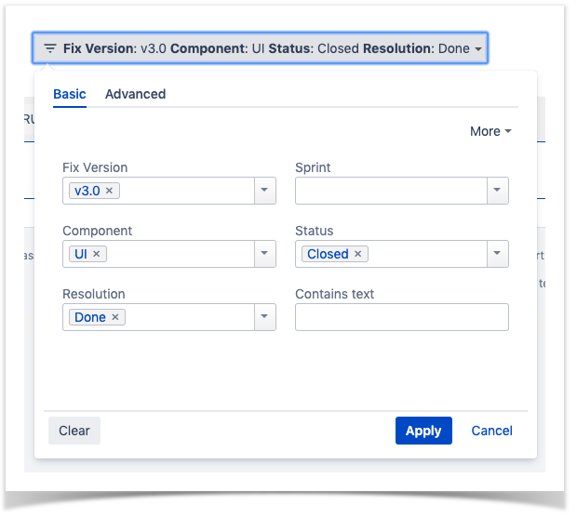
图2.17.4
Step-3: 点击Apply完成设置。
- 确保软件测试用例与结果的一致性 Ensure software test cases are consistent with results
一致性由双向可追溯性支持,并可通过评审记录来证明。参照2.8定义的规则。
- 报告测试缺陷 Report test defect
请参照问题解决方案管理指南填报鉴定测试缺陷部分。
- 沟通测试结果 Communicate software test results
总结软件合格性测试结果,并与所有受影响方沟通。
- 跟踪缺陷直至关闭 Track defects to closure
关注bug fix对应版本发布状态，及时执行回归测试。详细步骤请参见问题解决管理指南。
- 发布软件测试报告 Release software test report
在总结中提供来自测试用例执行的所有必要信息,以便其他方判断结果。
在测试结束后需要将Test Execution对应的结果导出测试报告。
测试报告包含以下六种报告类型：
- Traceability Report -- 反映测试需求、测试用例、测试结果和缺陷的关联关系；
- Overall Requirement Coverage Report -- 反映某个版本的需求分组覆盖情况。分组依据通常有： 按需求优先级分组和按模块分组两类。
- Test Plans Report -- 反映测试计划的整体执行情况和发现缺陷的情况。
- Test Execution Report -- 反映多次测试执行的情况。
- Test Run Report -- 反映测试用例执行的情况。

